综合能耗节能率计算书
公共建筑

工程名称 | 隐·现——疗养活动中心
工程地点 | 辽宁-大连
设计编号 | YB40135
建设单位 | 大连理工大学
设计单位 | 大连理工大学
设 计 人 | 雒童 邹斯晴 钟豪杰
审 核 人 | 雒童 邹斯晴 钟豪杰
审 定 人 | 雒童 邹斯晴 钟豪杰
设计日期 | 2022年2月16日


采用软件 | 能耗计算BESI2020
软件版本 | 20200909(SP1)
研发单位 | 北京绿建软件有限公司
正版授权码 | T13731456390
目 录
1 建筑概况 4
2 计算依据 4
3 计算要求 4
3.1 计算目标 4
3.2 计算方法 5
4 气象数据 5
4.1 气象地点 5
4.2 逐日干球温度表 5
4.3 逐月辐照量表 6
4.4 峰值工况 6
5 围护结构 6
5.1 工程材料 6
5.2 围护结构作法简要说明 7
6 围护结构概况 8
7 设计建筑 8
7.1 房间类型 8
7.1.1 房间表 8
7.1.2 作息时间表 9
7.2 系统类型 9
7.3 制冷系统 9
7.3.1 多联机/单元式空调能耗 9
7.4 供暖系统 10
7.4.1 多联机/单元式热泵能耗 10
7.5 空调风机 10
7.5.1 独立新排风 10
7.5.2 多联机室内机 11
7.6 照明 11
7.7 负荷分项统计 11
7.8 逐月负荷表 12
7.9 逐月电耗 13
8 参照建筑 14
8.1 房间类型 14
8.1.1 房间表 14
8.1.2 作息时间表 14
8.2 系统类型 14
8.3 制冷系统 14
8.3.1 多联机/单元式空调能耗 14
8.4 供暖系统 15
8.4.1 多联机/单元式热泵能耗 15
8.5 空调风机 16
8.5.1 独立新排风 16
8.5.2 多联机室内机 16
8.6 照明 16
8.7 负荷分项统计 16
8.8 逐月负荷表 17
8.9 逐月电耗 18
9 计算结果 19
10 绿色建筑性能评估得分 20
10.1 降低建筑能耗 20
10.2 降低建筑供暖空调系统能耗 20
11 附录 24
11.1 工作日/节假日人员逐时在室率(%) 24
11.2 工作日/节假日照明开关时间表(%) 24
11.3 工作日/节假日设备逐时使用率(%) 25
11.4 工作日/节假日空调系统运行时间表(1:开,0:关) 26

建筑概况
工程名称 | 疗养活动中心
工程地点 | 辽宁-大连
地理位置 | 北纬：39.00° | 东经：121.63°
建筑面积(m²) | 地上2193 地下0
建筑层数 | 地上3 地下0
建筑高度（m） | 地上13.0 地下0.0
建筑体积(m³) | 9414.26
建筑外表面积(m²) | 3898.30
北向角度 | 90
结构类型
外墙太阳辐射吸收系数 | 0.75
屋顶太阳辐射吸收系数 | 0.75
控温期 | 供冷期:7.1-8.15,供暖期:11.15-3.1

计算依据
1. 《绿色建筑评价标准》(GB/T50378-2019)
2. 《民用建筑绿色性能计算标准》(JGJ/T 449-2018)
3. 《建筑能效标识技术标准》(JGJ/T 288-2012)
4. 《公共建筑节能设计标准》(GB50189-2015)
5. 《民用建筑热工设计规范》(GB50176)

计算要求

计算目标
依据《绿色建筑评价标准》(GB/T50378-2019)第7.2.8、第9.2.1相关内容，对于采取措施后的建筑能耗降低幅度进行计算，得出建筑采暖空调节能率以及采暖空调照明综合节能率。

计算方法
建立参照建筑，参照建筑的热工参数、采暖空调照明形式及设备满足现行国家节能标准要求。
根据现行行业标准《民用建筑绿色性能计算标准》JGJ/T449的相关规定，分别计算设计建筑及参照建筑的供暖空调和照明系统能耗，计算其节能率并进行得分判定。
即：建筑综合节能率 （7.2.8条）＝ （参照建筑全年采暖空调照明耗电量 － 设计建筑全年采暖空调照明耗电量） / 参照建筑全年采暖空调照明耗电量 × 100%
建筑采暖空调节能率 （9.2.1条）＝ （参照建筑全年采暖空调耗电量 － 设计建筑全年采暖空调耗电量） / 参照建筑全年采暖空调耗电量 × 100%

气象数据

气象地点
辽宁-大连, 《中国建筑热环境分析专用气象数据集》

逐日干球温度表
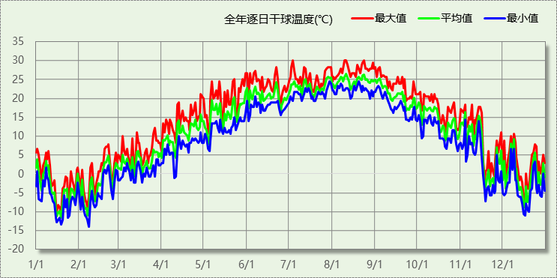

逐月辐照量表
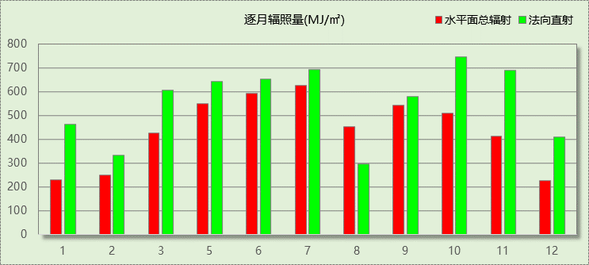

峰值工况
气象数据 | 时刻 | 干球温度(℃) | 湿球温度(℃) | 含湿量(g/kg) | 焓值(kj/kg)
最热 | 07月03日12时 | 30.0 | 20.6 | 11.1 | 58.5
最冷 | 02月07日07时 | -13.9 | -15.0 | 0.5 | -12.7

围护结构

工程材料
材料名称 | 导热系数λ | 蓄热系数S | 密度ρ | 比热容Cp | 蒸汽渗透系数u | 备注
材料名称 | W/(m.K) | W/(㎡.K) | kg/m³ | J/(kg.K) | g/(m.h.kPa) | 备注
水泥砂浆 | 0.930 | 11.370 | 1800.0 | 1050.0 | 0.0210 | 来源：《民用建筑热工设计规范》GB50176-2016
石灰砂浆 | 0.810 | 10.070 | 1600.0 | 1050.0 | 0.0443 | 来源：《民用建筑热工设计规范》GB50176-2016
钢筋混凝土 | 1.740 | 17.200 | 2500.0 | 920.0 | 0.0158 | 来源：《民用建筑热工设计规范》GB50176-2016
碎石、卵石混凝土(ρ=2300) | 1.510 | 15.360 | 2300.0 | 920.0 | 0.0173 | 来源：《民用建筑热工设计规范》GB50176-2016
防水层L | 0.170 | 0.122 | 1.2 | 1005.0 | 0.0140
找平层L | 0.930 | 4.293 | 230.0 | 1185.0 | 0.0130
干炉渣找坡L | 0.435 | 6.321 | 1000.0 | 1263.0 | 0.0140
聚苯板1L | 0.050 | 0.428 | 20.0 | 2515.0 | 0.0000
屋面板L | 1.740 | 2.523 | 20.0 | 2515.0 | 0.0042
混合砂浆L | 0.870 | 10.627 | 1700.0 | 1050.0 | 0.0230
聚氨酯泡沫塑料(ρ=55-70) | 0.027 | 0.430 | 62.5 | 1507.0 | 0.0000
酚醛泡沫板（用于墙体） | 0.034 | 0.452 | 60.0 | 1378.6 | 0.0000 | 依据来源：GB 50176-2016，导热系数修正系数（β）：1.15
岩棉条 | 0.045 | 0.512 | 80.0 | 1001.3 | 0.0000 | 依据来源：GB 50176-2016；注：密度：80~120；K：0.045~0.046；导热系数修正系数（β）：1.10
石灰水泥砂浆（混合砂浆） | 0.870 | 10.750 | 1700.0 | 1050.0 | 0.0975 | 蒸汽渗透系数为测定值
挤塑聚苯板(ρ=25-32) | 0.030 | 0.320 | 28.5 | 1647.0 | 0.0000

围护结构作法简要说明
1. 屋顶构造：屋顶构造一：（由上到下）
防水层L 10mm＋找平层L 20mm＋干炉渣找坡L 100mm＋聚苯板1L 120mm＋屋面板L 120mm＋混合砂浆L 20mm

2. 外墙构造：外墙构造一：（由外到内）
聚氨酯泡沫塑料(ρ=55-70) 50mm＋酚醛泡沫板（用于墙体） 30mm＋钢筋混凝土 240mm＋岩棉条 30mm

3. 挑空楼板构造：挑空楼板构造一：（由上到下）
碎石、卵石混凝土(ρ=2300) 30mm＋挤塑聚苯板(ρ=25-32) 60mm＋水泥砂浆 60mm＋钢筋混凝土 240mm

4. 外窗构造：木、塑料—双层窗（双玻间距100～140）：
传热系数1.515W/m^2.K，太阳得热系数0.390

5. 周边地面构造：周边地面构造一：
碎石、卵石混凝土(ρ=2300) 50mm＋水泥砂浆 30mm＋挤塑聚苯板(ρ=25-32) 50mm＋钢筋混凝土 200mm

6. 采暖地下室外墙构造：地下墙构造一：
聚氨酯泡沫塑料(ρ=55-70) 50mm＋水泥砂浆 30mm＋钢筋混凝土 200mm＋石灰水泥砂浆（混合砂浆） 30mm

围护结构概况

 |  |  | 设计建筑 |  |  | 参照建筑
体形系数S |  |  | 0.41 |  |  | 0.40
屋顶传热系数K [W/(m²·K)] |  |  | 0.34 |  |  | 0.40
外墙（包括非透明幕墙）传热系数K [W/(m²·K)] |  |  | 0.33 |  |  | 0.45
屋顶透明部分传热系数  K [W/(m²·K)] |  |  | － |  |  | －
屋顶透明部分太阳得热系数 |  |  | － |  |  | －
底面接触室外的架空或外挑楼板传热系数K [W/(m²·K)] |  |  | 0.42 |  |  | 0.45
地下车库与供暖房间之间的楼板  K [W/(m2·K)] |  |  | － |  |  | －
非供暖楼梯间与供暖房间之间的隔墙 K [W/(m2·K)] |  |  | － |  |  | －
周边地面热阻R[(m²·K)/W] |  |  | — |  |  | 0.78
地下墙热阻R[(m²·K)/W] |  |  | 2.03 |  |  | 2.03
变形缝热阻R[(m²·K)/W] |  |  | － |  |  | －
外窗（包括透明幕墙） | 朝向 | 立面 | 窗墙比 | 传热  系数 | 太阳得热系数 | 窗墙比 | 传热  系数 | 太阳得热系数
外窗（包括透明幕墙） | 南向 | 南-默认立面 | 0.15 | 1.52 | 0.39 | 0.15 | 2.80 | －－
外窗（包括透明幕墙） | 北向 | 北-默认立面 | 0.13 | 1.52 | 0.39 | 0.13 | 2.80 | －－
外窗（包括透明幕墙） | 东向 | 东-默认立面 | 0.23 | 1.52 | 0.39 | 0.23 | 2.50 | 0.52
外窗（包括透明幕墙） | 西向 | 西-默认立面 | 0.16 | 1.52 | 0.39 | 0.16 | 2.80 | －－
备注：1. — 代表本工程无对应项; 2. ——代表参照建筑不要求，取值同设计建筑。

设计建筑

房间类型

房间表
房间类型 | 空调  温度℃ | 供暖  温度℃ | 新风量 | 渗透风  换气次数 | 人员密度 | 照明功率  密度 | 电器设备  功率
办公-健身房 | 24 | 19 | 30(m³/h.人) | 0(次/h) | 4(㎡/人) | 9(W/㎡) | 15(W/㎡)
办公-其它 | 26 | 20 | 30(m³/h.人) | 0(次/h) | 20(㎡/人) | 11(W/㎡) | 5(W/㎡)
办公-前台服务大厅 | 26 | 18 | 20(m³/h.人) | 0(次/h) | 30(㎡/人) | 11(W/㎡) | 15(W/㎡)
办公-卫生间 | 28 | 18 | 20(m³/h.人) | 0(次/h) | 20(㎡/人) | 6(W/㎡) | 15(W/㎡)
办公-展示区 | 26 | 20 | 30(m³/h.人) | 0(次/h) | 2.5(㎡/人) | 9(W/㎡) | 15(W/㎡)
办公-报告厅 | 26 | 18 | 14(m³/h.人) | 0(次/h) | 2.5(㎡/人) | 9(W/㎡) | 15(W/㎡)
办公-普通办公室 | 26 | 20 | 30(m³/h.人) | 0(次/h) | 8(㎡/人) | 9(W/㎡) | 15(W/㎡)
办公-走廊 | 26 | 16 | 20(m³/h.人) | 0(次/h) | 50(㎡/人) | 5(W/㎡) | 15(W/㎡)
办公-阅览室 | 26 | 18 | 30(m³/h.人) | 0(次/h) | 8(㎡/人) | 9(W/㎡) | 15(W/㎡)
门诊-治疗诊室 | 26 | 22 | 2(次/h) | 0(次/h) | 6(㎡/人) | 9(W/㎡) | 20(W/㎡)

作息时间表
详见附录

系统类型
系统编号 | 系统类型 | 供冷  能效比 | 供热  能效比 | 面积(㎡) | 包含的房间
默认 | 多联式空调(热泵)机组 | 2.80 | 2.74 | 2023.83 | 所有房间

制冷系统

多联机/单元式空调能耗
下表是多联机不同负荷率下的能效比，软件根据逐时负荷率插值计算逐时能效比，进而计算耗电量。
系统 | COP曲线
默认 | 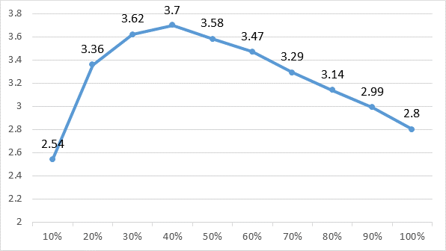

系统 | 能效比 | 耗冷量(kWh) | 耗电量(kWh)
默认 | 2.80 | 55720 | 15929

供暖系统

多联机/单元式热泵能耗
下表是多联机不同负荷率下的能效比，软件根据逐时负荷率插值计算逐时能效比，进而计算耗电量。
系统 | COP曲线
默认 | 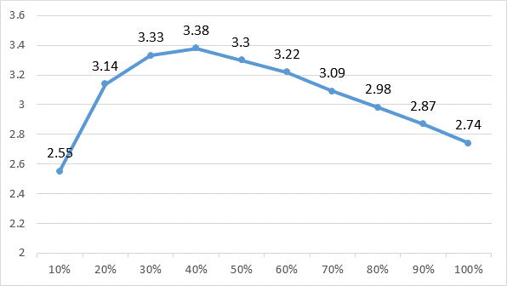

系统 | 能效比 | 耗热量(kWh) | 耗电量(kWh)
默认 | 2.74 | 56426 | 18057

空调风机

独立新排风
系统编号 | 新风量  (m³/h) | 单位风量耗功率  W/(m³/h) | 风机功率(W) | 运行时长(h) | 新风电耗(kWh)
默认 | 12163 | 0.24 | 2919 | 1284 | 3748
合计 |  |  |  |  | 3748

系统编号 | 排风量  (m³/h) | 排风比 | 单位风量耗功率W/(m³/h) | 风机功率(W) | 运行时长(h) | 排风电耗  (kWh)
默认 | 9730 | 0.8 | 0.24 | 2335 | 1284 | 2998
合计 |  |  |  |  |  | 2998

多联机室内机
系统编号 | 总功率(W) | 同时使用系数 | 运行时长(h) | 多联机室内机电耗(kWh)
默认 | 400 | 1 | 1249 | 500
合计 |  |  |  | 500

照明
房间类型 | 单位面积电耗  (kWh/㎡) | 房间个数 | 房间合计面积  (㎡) | 合计电耗  (kWh)
办公-健身房 | 15.12 | 1 | 99 | 1502
办公-其它 | 25.99 | 3 | 296 | 7687
办公-前台服务大厅 | 18.48 | 1 | 126 | 2333
办公-卫生间 | 10.08 | 8 | 64 | 650
办公-展示区 | 15.12 | 1 | 562 | 8496
办公-报告厅 | 15.12 | 1 | 204 | 3083
办公-普通办公室 | 15.12 | 3 | 137 | 2065
办公-走廊 | 11.81 | 3 | 378 | 4465
办公-阅览室 | 15.12 | 1 | 85 | 1281
门诊-治疗诊室 | 36.14 | 3 | 218 | 7865
总计 |  |  |  | 39427

负荷分项统计
分类 | 围护传热 | 室内得热 | 窗日射 | 新风/渗透 | 热回收 | 合计
供暖需求(kWh/㎡) | -23.42 | 16.53 | 1.70 | -36.67 | -16.13 | -25.73
供冷需求(kWh/㎡) | 2.87 | 11.58 | 0.70 | 10.25 | 0.00 | 25.40
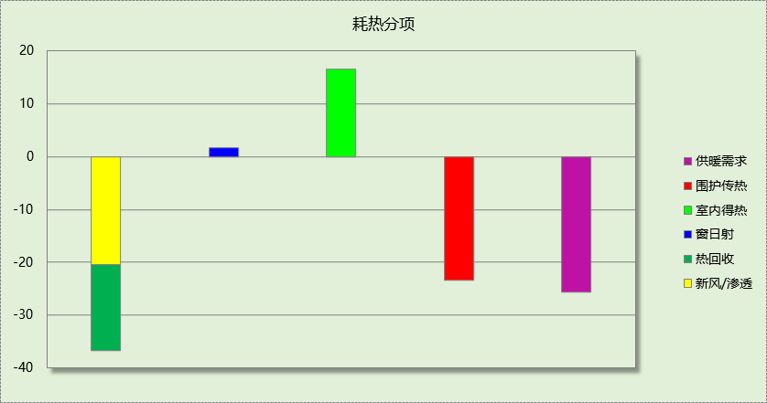

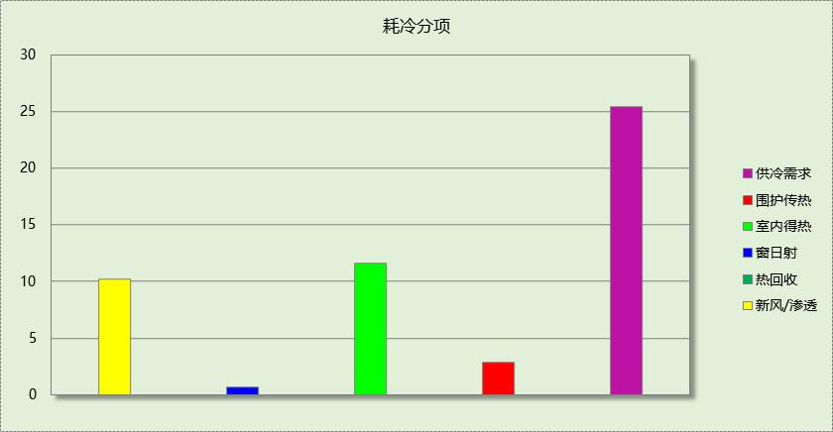

逐月负荷表
月份 | 供暖需求  (kWh) | 供冷需求  (kWh) | 热负荷  峰值(kW) | 热负荷  峰值时刻 | 冷负荷  峰值(kW) | 冷负荷  峰值时刻
1月 | 21099 | 0 | 201.371 | 01月02日07时 | 0.000 | --
2月 | 14728 | 0 | 251.034 | 02月14日07时 | 0.000 | --
3月 | 339 | 0 | 75.753 | 03月01日07时 | 0.000 | --
4月 | 0 | 0 | 0.000 | -- | 0.000 | --
5月 | 0 | 0 | 0.000 | -- | 0.000 | --
6月 | 0 | 0 | 0.000 | -- | 0.000 | --
7月 | 0 | 37298 | 0.000 | -- | 305.003 | 07月01日08时
8月 | 0 | 18422 | 0.000 | -- | 210.592 | 08月07日10时
9月 | 0 | 0 | 0.000 | -- | 0.000 | --
10月 | 0 | 0 | 0.000 | -- | 0.000 | --
11月 | 4531 | 0 | 149.786 | 11月25日07时 | 0.000 | --
12月 | 15728 | 0 | 185.338 | 12月16日07时 | 0.000 | --
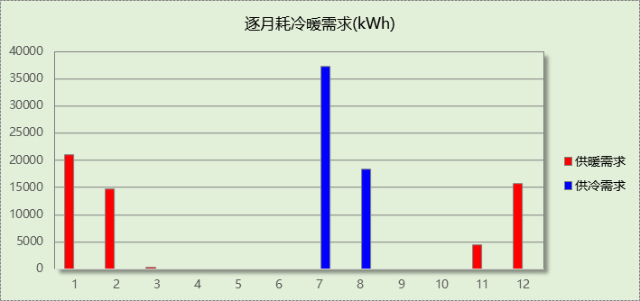

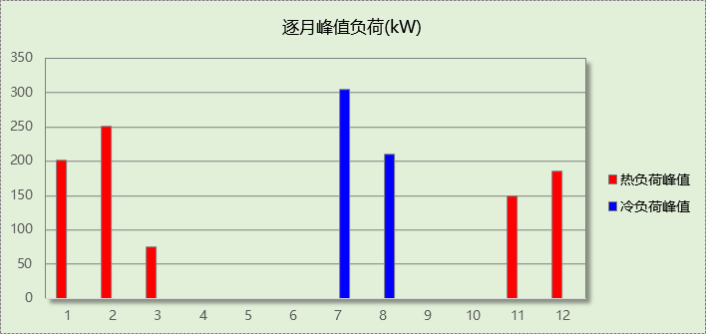

逐月电耗
注:供冷供暖为冷热源及输配水泵电耗，热水为扣减太阳能后电耗，所有数据单位kWh/㎡。
月 | 供冷 | 供暖 | 空调风机 | 照明 | 插座设备 | 排风机 | 电梯 | 热水
1 | 0.00 | 2.97 | 0.05 | 1.57 | － | － | － | －
2 | 0.00 | 2.15 | 0.67 | 1.25 | － | － | － | －
3 | 0.00 | 0.07 | 0.49 | 1.51 | － | － | － | －
4 | 0.00 | 0.00 | 0.03 | 1.50 | － | － | － | －
5 | 0.00 | 0.00 | 0.00 | 1.57 | － | － | － | －
6 | 0.00 | 0.00 | 0.00 | 1.39 | － | － | － | －
7 | 4.87 | 0.00 | 0.05 | 1.63 | － | － | － | －
8 | 2.40 | 0.00 | 0.68 | 1.57 | － | － | － | －
9 | 0.00 | 0.00 | 0.32 | 1.45 | － | － | － | －
10 | 0.00 | 0.00 | 0.00 | 1.46 | － | － | － | －
11 | 0.00 | 0.76 | 0.02 | 1.50 | － | － | － | －
12 | 0.00 | 2.29 | 0.36 | 1.57 | － | － | － | －
合计 | 7.26 | 8.23 | 2.67 | 17.98 | － | － | － | －

参照建筑

房间类型

房间表
房间类型 | 空调  温度℃ | 供暖  温度℃ | 新风量 | 渗透风  换气次数 | 人员密度 | 照明功率  密度 | 电器设备  功率
办公-健身房 | 24 | 19 | 30(m³/h.人) | 0(次/h) | 4(㎡/人) | 9(W/㎡) | 15(W/㎡)
办公-其它 | 26 | 20 | 30(m³/h.人) | 0(次/h) | 20(㎡/人) | 11(W/㎡) | 5(W/㎡)
办公-前台服务大厅 | 26 | 18 | 20(m³/h.人) | 0(次/h) | 30(㎡/人) | 11(W/㎡) | 15(W/㎡)
办公-卫生间 | 28 | 18 | 20(m³/h.人) | 0(次/h) | 20(㎡/人) | 6(W/㎡) | 15(W/㎡)
办公-展示区 | 26 | 20 | 30(m³/h.人) | 0(次/h) | 2.5(㎡/人) | 9(W/㎡) | 15(W/㎡)
办公-报告厅 | 26 | 18 | 14(m³/h.人) | 0(次/h) | 2.5(㎡/人) | 9(W/㎡) | 15(W/㎡)
办公-普通办公室 | 26 | 20 | 30(m³/h.人) | 0(次/h) | 8(㎡/人) | 9(W/㎡) | 15(W/㎡)
办公-走廊 | 26 | 16 | 20(m³/h.人) | 0(次/h) | 50(㎡/人) | 5(W/㎡) | 15(W/㎡)
办公-阅览室 | 26 | 18 | 30(m³/h.人) | 0(次/h) | 8(㎡/人) | 9(W/㎡) | 15(W/㎡)
门诊-治疗诊室 | 26 | 22 | 2(次/h) | 0(次/h) | 6(㎡/人) | 9(W/㎡) | 20(W/㎡)

作息时间表
同设计建筑

系统类型
系统编号 | 系统类型 | 供冷  能效比 | 供热  能效比 | 面积(㎡) | 包含的房间
默认 | 多联式空调(热泵)机组 | 2.80 | 2.74 | 同设计建筑 | 同设计建筑

制冷系统

多联机/单元式空调能耗
下表是多联机不同负荷率下的能效比，软件根据逐时负荷率插值计算逐时能效比，进而计算耗电量。
系统 | COP曲线
默认

系统 | 能效比 | 耗冷量(kWh) | 耗电量(kWh)
默认 | 2.80 | 51509 | 15365

供暖系统

多联机/单元式热泵能耗
下表是多联机不同负荷率下的能效比，软件根据逐时负荷率插值计算逐时能效比，进而计算耗电量。
系统 | COP曲线
默认

系统 | 能效比 | 耗热量(kWh) | 耗电量(kWh)
默认 | 2.74 | 112654 | 34676

空调风机

独立新排风
系统编号 | 新风量  (m³/h) | 单位风量耗功率  W/(m³/h) | 风机功率(W) | 运行时长(h) | 新风电耗(kWh)
默认 | 12163 | 0.24 | 2919 | 1284 | 3748
合计 |  |  |  |  | 3748

系统编号 | 排风量  (m³/h) | 排风比 | 单位风量耗功率W/(m³/h) | 风机功率(W) | 运行时长(h) | 排风电耗  (kWh)
默认 | 9730 | 0.8 | 0.24 | 2335 | 1284 | 2998
合计 |  |  |  |  |  | 2998

多联机室内机
系统编号 | 总功率(W) | 同时使用系数 | 运行时长(h) | 多联机室内机电耗(kWh)
默认 | 470.554 | 1 | 1259 | 593
合计 |  |  |  | 593

照明
房间类型 | 单位面积电耗  (kWh/㎡) | 房间个数 | 房间合计面积  (㎡) | 合计电耗  (kWh)
办公-健身房 | 15.12 | 1 | 99 | 1502
办公-其它 | 25.99 | 3 | 296 | 7687
办公-前台服务大厅 | 18.48 | 1 | 126 | 2333
办公-卫生间 | 10.08 | 8 | 64 | 650
办公-展示区 | 15.12 | 1 | 562 | 8496
办公-报告厅 | 15.12 | 1 | 204 | 3083
办公-普通办公室 | 15.12 | 3 | 137 | 2065
办公-走廊 | 11.81 | 3 | 378 | 4465
办公-阅览室 | 15.12 | 1 | 85 | 1281
门诊-治疗诊室 | 36.14 | 3 | 218 | 7865
总计 |  |  |  | 39427

负荷分项统计
分类 | 围护传热 | 室内得热 | 窗日射 | 新风/渗透 | 热回收 | 合计
供暖需求(kWh/㎡) | -33.20 | 17.10 | 1.74 | -37.00 | 0.00 | -51.36
供冷需求(kWh/㎡) | 1.24 | 11.40 | 0.72 | 10.12 | 0.00 | 23.48
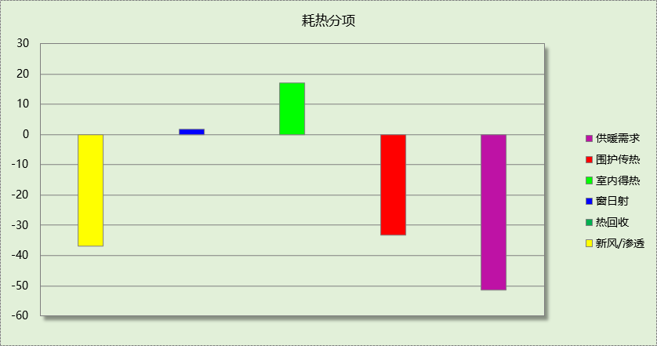

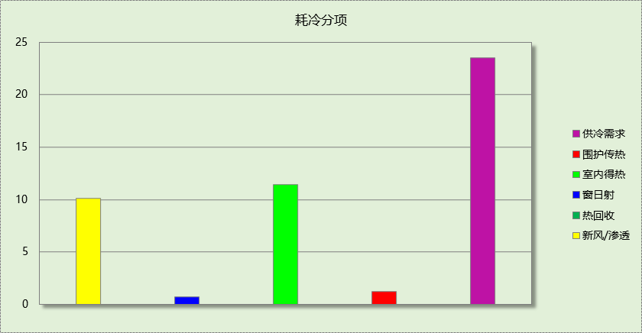

逐月负荷表
月份 | 供暖需求  (kWh) | 供冷需求  (kWh) | 热负荷  峰值(kW) | 热负荷  峰值时刻 | 冷负荷  峰值(kW) | 冷负荷  峰值时刻
1月 | 40056 | 0 | 304.417 | 01月21日07时 | 0.000 | --
2月 | 28152 | 0 | 358.801 | 02月14日07时 | 0.000 | --
3月 | 942 | 0 | 140.045 | 03月01日07时 | 0.000 | --
4月 | 0 | 0 | 0.000 | -- | 0.000 | --
5月 | 0 | 0 | 0.000 | -- | 0.000 | --
6月 | 0 | 0 | 0.000 | -- | 0.000 | --
7月 | 0 | 33817 | 0.000 | -- | 231.378 | 07月01日09时
8月 | 0 | 17691 | 0.000 | -- | 205.372 | 08月07日10时
9月 | 0 | 0 | 0.000 | -- | 0.000 | --
10月 | 0 | 0 | 0.000 | -- | 0.000 | --
11月 | 11444 | 0 | 239.686 | 11月25日07时 | 0.000 | --
12月 | 32060 | 0 | 291.293 | 12月16日07时 | 0.000 | --
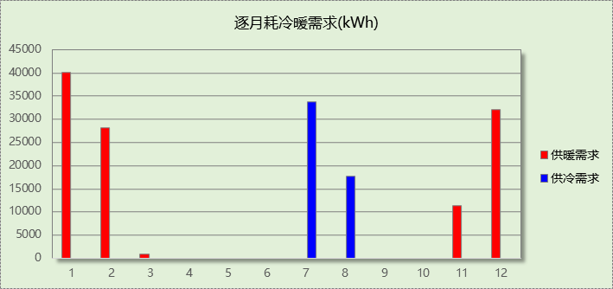

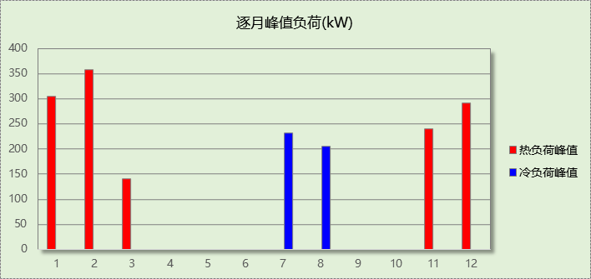

逐月电耗
注:供冷供暖为冷热源及输配水泵电耗，热水为扣减太阳能后电耗，所有数据单位kWh/㎡。
月 | 供冷 | 供暖 | 空调风机 | 照明 | 插座设备 | 排风机 | 电梯 | 热水
1 | 0.00 | 5.57 | 0.06 | 1.57 | － | － | － | －
2 | 0.00 | 3.97 | 0.04 | 1.25 | － | － | － | －
3 | 0.00 | 0.14 | 0.00 | 1.51 | － | － | － | －
4 | 0.00 | 0.00 | 0.00 | 1.50 | － | － | － | －
5 | 0.00 | 0.00 | 0.00 | 1.57 | － | － | － | －
6 | 0.00 | 0.00 | 0.00 | 1.39 | － | － | － | －
7 | 4.58 | 0.00 | 0.06 | 1.63 | － | － | － | －
8 | 2.42 | 0.00 | 0.03 | 1.57 | － | － | － | －
9 | 0.00 | 0.00 | 0.00 | 1.45 | － | － | － | －
10 | 0.00 | 0.00 | 0.00 | 1.46 | － | － | － | －
11 | 0.00 | 1.69 | 0.03 | 1.50 | － | － | － | －
12 | 0.00 | 4.44 | 0.06 | 1.57 | － | － | － | －
合计 | 7.01 | 15.81 | 0.27 | 17.98 | － | － | － | －

计算结果
能耗分类 | 能耗子类 | 设计建筑  (kWh/㎡) | 参照建筑  (kWh/㎡) | 节能率  （%）
建筑负荷 | 耗冷量 | 25.40 | 23.48 | -8.18%
建筑负荷 | 耗热量 | 25.73 | 51.36 | 49.91%
建筑负荷 | 冷热合计 | 51.13 | 74.84 | 31.69%
热回收负荷 | 供冷 | 0.00 | －
热回收负荷 | 供暖 | 16.13 | －
热回收负荷 | 冷热合计 | 16.14 | －
供冷电耗 | 中央冷源 | 0.00 | 0.00 | -3.67%
供冷电耗 | 冷却水泵 | 0.00 | 0.00 | -3.67%
供冷电耗 | 冷冻水泵 | 0.00 | 0.00 | -3.67%
供冷电耗 | 冷却塔 | 0.00 | 0.00 | -3.67%
供冷电耗 | 多联机/单元式空调 | 7.26 | 7.01 | -3.67%
供冷电耗 | 供冷合计 | 7.26 | 7.01 | -3.67%
供暖电耗 | 中央热源 | 0.00 | 0.00 | 47.93%
供暖电耗 | 供暖水泵 | 0.00 | 0.00 | 47.93%
供暖电耗 | 多联机/单元式热泵 | 8.23 | 15.81 | 47.93%
供暖电耗 | 供暖合计 | 8.23 | 15.81 | 47.93%
空调风机电耗 | 独立新排风 | 3.08 | 3.08 | 1.27%
空调风机电耗 | 风机盘管 | 0.00 | 0.00 | 1.27%
空调风机电耗 | 多联机室内机 | 0.23 | 0.27 | 1.27%
空调风机电耗 | 全空气系统 | 0.00 | 0.00 | 1.27%
空调风机电耗 | 风机合计 | 3.30 | 3.35 | 1.27%
采暖空调电耗 |  | 18.80 | 26.16 | 28.14%
照明电耗 |  | 17.98 | 17.98 | 0.00%
建筑综合电耗 |  | 36.77 | 44.14 | 16.68%

绿色建筑性能评估得分

降低建筑能耗
序号 | 评价内容 | 评估分值 | 自评得分
1 | 建筑能耗相比国家现行有关建筑节能标准降低10% | 5 | 5
2 | 建筑能耗相比国家现行有关建筑节能标准降低20% | 10 | 5
标准依据 | 《绿色建筑评价标准》GB/T 50378-2019第7.2.8条

降低建筑供暖空调系统能耗
建筑供暖空调系统能耗相比国家现行有关建筑节能标准降低幅度及对应得分情况：
序号 | 评价内容 | 评估分值 | 自评得分
1 | 降低40% | 10 | 0
2 | 降低50% | 15 | 0
3 | 降低60% | 20 | 0
4 | 降低70% | 25 | 0
5 | 降低80% | 30 | 0
标准依据 | 《绿色建筑评价标准》GB/T 50378-2019第9.2.1条
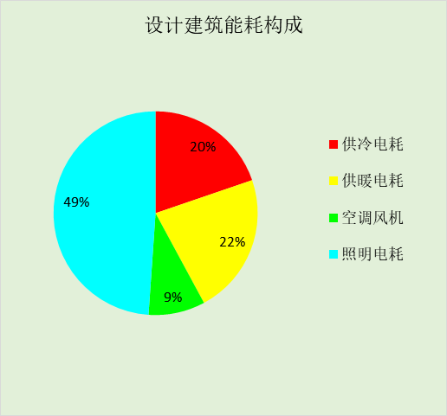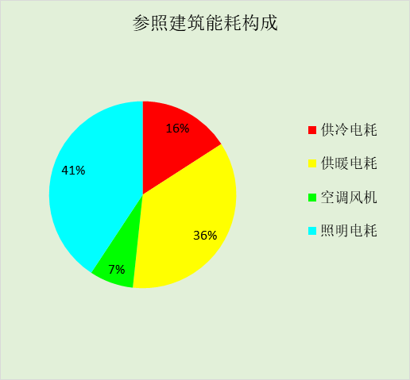

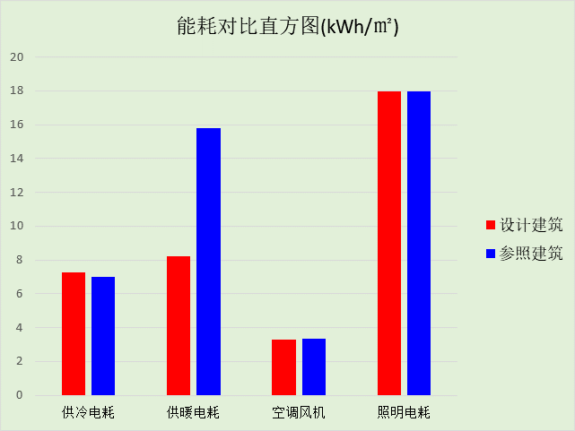

附录

工作日/节假日人员逐时在室率(%)

房间类型 | 1 | 2 | 3 | 4 | 5 | 6 | 7 | 8 | 9 | 10 | 11 | 12 | 13 | 14 | 15 | 16 | 17 | 18 | 19 | 20 | 21 | 22 | 23 | 24
办公-健身房 | 0 | 0 | 0 | 0 | 0 | 0 | 10 | 50 | 100 | 100 | 100 | 30 | 100 | 100 | 100 | 100 | 50 | 20 | 10 | 0 | 0 | 0 | 0 | 0
办公-健身房 | 0 | 0 | 0 | 0 | 0 | 0 | 0 | 20 | 45 | 0 | 0 | 0 | 0 | 0 | 0 | 0 | 0 | 0 | 0 | 0 | 0 | 0 | 0 | 0
办公-其它 | 0 | 0 | 0 | 0 | 0 | 0 | 10 | 50 | 95 | 95 | 95 | 80 | 80 | 95 | 95 | 95 | 95 | 30 | 30 | 0 | 0 | 0 | 0 | 0
办公-其它 | 0 | 0 | 0 | 0 | 0 | 0 | 0 | 0 | 0 | 0 | 0 | 0 | 0 | 0 | 0 | 0 | 0 | 0 | 0 | 0 | 0 | 0 | 0 | 0
办公-前台服务大厅 | 0 | 0 | 0 | 0 | 0 | 0 | 10 | 50 | 100 | 100 | 100 | 30 | 100 | 100 | 100 | 100 | 50 | 20 | 10 | 0 | 0 | 0 | 0 | 0
办公-前台服务大厅 | 0 | 0 | 0 | 0 | 0 | 0 | 0 | 20 | 45 | 0 | 0 | 0 | 0 | 0 | 0 | 0 | 0 | 0 | 0 | 0 | 0 | 0 | 0 | 0
办公-卫生间 | 0 | 0 | 0 | 0 | 0 | 0 | 10 | 50 | 100 | 100 | 100 | 30 | 100 | 100 | 100 | 100 | 50 | 20 | 10 | 0 | 0 | 0 | 0 | 0
办公-卫生间 | 0 | 0 | 0 | 0 | 0 | 0 | 0 | 20 | 45 | 0 | 0 | 0 | 0 | 0 | 0 | 0 | 0 | 0 | 0 | 0 | 0 | 0 | 0 | 0
办公-展示区 | 0 | 0 | 0 | 0 | 0 | 0 | 10 | 50 | 100 | 100 | 100 | 30 | 100 | 100 | 100 | 100 | 50 | 20 | 10 | 0 | 0 | 0 | 0 | 0
办公-展示区 | 0 | 0 | 0 | 0 | 0 | 0 | 0 | 20 | 45 | 0 | 0 | 0 | 0 | 0 | 0 | 0 | 0 | 0 | 0 | 0 | 0 | 0 | 0 | 0
办公-报告厅 | 0 | 0 | 0 | 0 | 0 | 0 | 10 | 50 | 100 | 100 | 100 | 30 | 100 | 100 | 100 | 100 | 50 | 20 | 10 | 0 | 0 | 0 | 0 | 0
办公-报告厅 | 0 | 0 | 0 | 0 | 0 | 0 | 0 | 20 | 45 | 0 | 0 | 0 | 0 | 0 | 0 | 0 | 0 | 0 | 0 | 0 | 0 | 0 | 0 | 0
办公-普通办公室 | 0 | 0 | 0 | 0 | 0 | 0 | 10 | 50 | 100 | 100 | 100 | 30 | 100 | 100 | 100 | 100 | 50 | 20 | 10 | 0 | 0 | 0 | 0 | 0
办公-普通办公室 | 0 | 0 | 0 | 0 | 0 | 0 | 0 | 20 | 45 | 0 | 0 | 0 | 0 | 0 | 0 | 0 | 0 | 0 | 0 | 0 | 0 | 0 | 0 | 0
办公-走廊 | 0 | 0 | 0 | 0 | 0 | 0 | 10 | 50 | 95 | 95 | 95 | 80 | 80 | 95 | 95 | 95 | 95 | 30 | 30 | 0 | 0 | 0 | 0 | 0
办公-走廊 | 0 | 0 | 0 | 0 | 0 | 0 | 0 | 0 | 0 | 0 | 0 | 0 | 0 | 0 | 0 | 0 | 0 | 0 | 0 | 0 | 0 | 0 | 0 | 0
办公-阅览室 | 0 | 0 | 0 | 0 | 0 | 0 | 10 | 50 | 100 | 100 | 100 | 30 | 100 | 100 | 100 | 100 | 50 | 20 | 10 | 0 | 0 | 0 | 0 | 0
办公-阅览室 | 0 | 0 | 0 | 0 | 0 | 0 | 0 | 20 | 45 | 0 | 0 | 0 | 0 | 0 | 0 | 0 | 0 | 0 | 0 | 0 | 0 | 0 | 0 | 0
门诊-治疗诊室 | 0 | 0 | 0 | 0 | 0 | 0 | 0 | 20 | 50 | 95 | 80 | 40 | 20 | 50 | 60 | 60 | 20 | 20 | 0 | 0 | 0 | 0 | 0 | 0
门诊-治疗诊室 | 0 | 0 | 0 | 0 | 0 | 0 | 0 | 20 | 50 | 95 | 80 | 40 | 20 | 50 | 60 | 60 | 20 | 20 | 0 | 0 | 0 | 0 | 0 | 0

注：上行：工作日；下行：节假日

工作日/节假日照明开关时间表(%)

房间类型 | 1 | 2 | 3 | 4 | 5 | 6 | 7 | 8 | 9 | 10 | 11 | 12 | 13 | 14 | 15 | 16 | 17 | 18 | 19 | 20 | 21 | 22 | 23 | 24
办公-健身房 | 10 | 10 | 10 | 10 | 10 | 10 | 10 | 36 | 62 | 56 | 54 | 43 | 53 | 55 | 58 | 67 | 40 | 18 | 10 | 10 | 10 | 10 | 10 | 10
办公-健身房 | 0 | 0 | 0 | 0 | 0 | 0 | 0 | 0 | 0 | 0 | 0 | 0 | 0 | 0 | 0 | 0 | 0 | 0 | 0 | 0 | 0 | 0 | 0 | 0
办公-其它 | 0 | 0 | 0 | 0 | 0 | 0 | 10 | 50 | 95 | 95 | 95 | 80 | 80 | 95 | 95 | 95 | 95 | 30 | 30 | 0 | 0 | 0 | 0 | 0
办公-其它 | 0 | 0 | 0 | 0 | 0 | 0 | 0 | 0 | 0 | 0 | 0 | 0 | 0 | 0 | 0 | 0 | 0 | 0 | 0 | 0 | 0 | 0 | 0 | 0
办公-前台服务大厅 | 10 | 10 | 10 | 10 | 10 | 10 | 10 | 36 | 62 | 56 | 54 | 43 | 53 | 55 | 58 | 67 | 40 | 18 | 10 | 10 | 10 | 10 | 10 | 10
办公-前台服务大厅 | 0 | 0 | 0 | 0 | 0 | 0 | 0 | 0 | 0 | 0 | 0 | 0 | 0 | 0 | 0 | 0 | 0 | 0 | 0 | 0 | 0 | 0 | 0 | 0
办公-卫生间 | 10 | 10 | 10 | 10 | 10 | 10 | 10 | 36 | 62 | 56 | 54 | 43 | 53 | 55 | 58 | 67 | 40 | 18 | 10 | 10 | 10 | 10 | 10 | 10
办公-卫生间 | 0 | 0 | 0 | 0 | 0 | 0 | 0 | 0 | 0 | 0 | 0 | 0 | 0 | 0 | 0 | 0 | 0 | 0 | 0 | 0 | 0 | 0 | 0 | 0
办公-展示区 | 10 | 10 | 10 | 10 | 10 | 10 | 10 | 36 | 62 | 56 | 54 | 43 | 53 | 55 | 58 | 67 | 40 | 18 | 10 | 10 | 10 | 10 | 10 | 10
办公-展示区 | 0 | 0 | 0 | 0 | 0 | 0 | 0 | 0 | 0 | 0 | 0 | 0 | 0 | 0 | 0 | 0 | 0 | 0 | 0 | 0 | 0 | 0 | 0 | 0
办公-报告厅 | 10 | 10 | 10 | 10 | 10 | 10 | 10 | 36 | 62 | 56 | 54 | 43 | 53 | 55 | 58 | 67 | 40 | 18 | 10 | 10 | 10 | 10 | 10 | 10
办公-报告厅 | 0 | 0 | 0 | 0 | 0 | 0 | 0 | 0 | 0 | 0 | 0 | 0 | 0 | 0 | 0 | 0 | 0 | 0 | 0 | 0 | 0 | 0 | 0 | 0
办公-普通办公室 | 10 | 10 | 10 | 10 | 10 | 10 | 10 | 36 | 62 | 56 | 54 | 43 | 53 | 55 | 58 | 67 | 40 | 18 | 10 | 10 | 10 | 10 | 10 | 10
办公-普通办公室 | 0 | 0 | 0 | 0 | 0 | 0 | 0 | 0 | 0 | 0 | 0 | 0 | 0 | 0 | 0 | 0 | 0 | 0 | 0 | 0 | 0 | 0 | 0 | 0
办公-走廊 | 0 | 0 | 0 | 0 | 0 | 0 | 10 | 50 | 95 | 95 | 95 | 80 | 80 | 95 | 95 | 95 | 95 | 30 | 30 | 0 | 0 | 0 | 0 | 0
办公-走廊 | 0 | 0 | 0 | 0 | 0 | 0 | 0 | 0 | 0 | 0 | 0 | 0 | 0 | 0 | 0 | 0 | 0 | 0 | 0 | 0 | 0 | 0 | 0 | 0
办公-阅览室 | 10 | 10 | 10 | 10 | 10 | 10 | 10 | 36 | 62 | 56 | 54 | 43 | 53 | 55 | 58 | 67 | 40 | 18 | 10 | 10 | 10 | 10 | 10 | 10
办公-阅览室 | 0 | 0 | 0 | 0 | 0 | 0 | 0 | 0 | 0 | 0 | 0 | 0 | 0 | 0 | 0 | 0 | 0 | 0 | 0 | 0 | 0 | 0 | 0 | 0
门诊-治疗诊室 | 10 | 10 | 10 | 10 | 10 | 10 | 10 | 50 | 60 | 60 | 60 | 60 | 60 | 60 | 60 | 60 | 80 | 90 | 100 | 100 | 100 | 10 | 10 | 10
门诊-治疗诊室 | 10 | 10 | 10 | 10 | 10 | 10 | 10 | 50 | 60 | 60 | 60 | 60 | 60 | 60 | 60 | 60 | 80 | 90 | 100 | 100 | 100 | 10 | 10 | 10

注：上行：工作日；下行：节假日

工作日/节假日设备逐时使用率(%)

房间类型 | 1 | 2 | 3 | 4 | 5 | 6 | 7 | 8 | 9 | 10 | 11 | 12 | 13 | 14 | 15 | 16 | 17 | 18 | 19 | 20 | 21 | 22 | 23 | 24
办公-健身房 | 0 | 0 | 0 | 0 | 0 | 0 | 10 | 50 | 100 | 100 | 100 | 100 | 100 | 100 | 100 | 100 | 50 | 20 | 10 | 0 | 0 | 0 | 0 | 0
办公-健身房 | 0 | 0 | 0 | 0 | 0 | 0 | 0 | 0 | 0 | 0 | 0 | 0 | 0 | 0 | 0 | 0 | 0 | 0 | 0 | 0 | 0 | 0 | 0 | 0
办公-其它 | 0 | 0 | 0 | 0 | 0 | 0 | 10 | 50 | 95 | 95 | 95 | 50 | 50 | 95 | 95 | 95 | 95 | 30 | 30 | 0 | 0 | 0 | 0 | 0
办公-其它 | 0 | 0 | 0 | 0 | 0 | 0 | 0 | 0 | 0 | 0 | 0 | 0 | 0 | 0 | 0 | 0 | 0 | 0 | 0 | 0 | 0 | 0 | 0 | 0
办公-前台服务大厅 | 0 | 0 | 0 | 0 | 0 | 0 | 10 | 50 | 100 | 100 | 100 | 100 | 100 | 100 | 100 | 100 | 50 | 20 | 10 | 0 | 0 | 0 | 0 | 0
办公-前台服务大厅 | 0 | 0 | 0 | 0 | 0 | 0 | 0 | 0 | 0 | 0 | 0 | 0 | 0 | 0 | 0 | 0 | 0 | 0 | 0 | 0 | 0 | 0 | 0 | 0
办公-卫生间 | 0 | 0 | 0 | 0 | 0 | 0 | 10 | 50 | 100 | 100 | 100 | 100 | 100 | 100 | 100 | 100 | 50 | 20 | 10 | 0 | 0 | 0 | 0 | 0
办公-卫生间 | 0 | 0 | 0 | 0 | 0 | 0 | 0 | 0 | 0 | 0 | 0 | 0 | 0 | 0 | 0 | 0 | 0 | 0 | 0 | 0 | 0 | 0 | 0 | 0
办公-展示区 | 0 | 0 | 0 | 0 | 0 | 0 | 10 | 50 | 100 | 100 | 100 | 100 | 100 | 100 | 100 | 100 | 50 | 20 | 10 | 0 | 0 | 0 | 0 | 0
办公-展示区 | 0 | 0 | 0 | 0 | 0 | 0 | 0 | 0 | 0 | 0 | 0 | 0 | 0 | 0 | 0 | 0 | 0 | 0 | 0 | 0 | 0 | 0 | 0 | 0
办公-报告厅 | 0 | 0 | 0 | 0 | 0 | 0 | 10 | 50 | 100 | 100 | 100 | 100 | 100 | 100 | 100 | 100 | 50 | 20 | 10 | 0 | 0 | 0 | 0 | 0
办公-报告厅 | 0 | 0 | 0 | 0 | 0 | 0 | 0 | 0 | 0 | 0 | 0 | 0 | 0 | 0 | 0 | 0 | 0 | 0 | 0 | 0 | 0 | 0 | 0 | 0
办公-普通办公室 | 0 | 0 | 0 | 0 | 0 | 0 | 10 | 50 | 100 | 100 | 100 | 100 | 100 | 100 | 100 | 100 | 50 | 20 | 10 | 0 | 0 | 0 | 0 | 0
办公-普通办公室 | 0 | 0 | 0 | 0 | 0 | 0 | 0 | 0 | 0 | 0 | 0 | 0 | 0 | 0 | 0 | 0 | 0 | 0 | 0 | 0 | 0 | 0 | 0 | 0
办公-走廊 | 0 | 0 | 0 | 0 | 0 | 0 | 10 | 50 | 95 | 95 | 95 | 50 | 50 | 95 | 95 | 95 | 95 | 30 | 30 | 0 | 0 | 0 | 0 | 0
办公-走廊 | 0 | 0 | 0 | 0 | 0 | 0 | 0 | 0 | 0 | 0 | 0 | 0 | 0 | 0 | 0 | 0 | 0 | 0 | 0 | 0 | 0 | 0 | 0 | 0
办公-阅览室 | 0 | 0 | 0 | 0 | 0 | 0 | 10 | 50 | 100 | 100 | 100 | 100 | 100 | 100 | 100 | 100 | 50 | 20 | 10 | 0 | 0 | 0 | 0 | 0
办公-阅览室 | 0 | 0 | 0 | 0 | 0 | 0 | 0 | 0 | 0 | 0 | 0 | 0 | 0 | 0 | 0 | 0 | 0 | 0 | 0 | 0 | 0 | 0 | 0 | 0
门诊-治疗诊室 | 0 | 0 | 0 | 0 | 0 | 0 | 0 | 20 | 50 | 95 | 80 | 40 | 20 | 50 | 60 | 60 | 20 | 20 | 0 | 0 | 0 | 0 | 0 | 0
门诊-治疗诊室 | 0 | 0 | 0 | 0 | 0 | 0 | 0 | 20 | 50 | 95 | 80 | 40 | 20 | 50 | 60 | 60 | 20 | 20 | 0 | 0 | 0 | 0 | 0 | 0

注：上行：工作日；下行：节假日

工作日/节假日空调系统运行时间表(1:开,0:关)
采暖期：
系统编号 | 1 | 2 | 3 | 4 | 5 | 6 | 7 | 8 | 9 | 10 | 11 | 12 | 13 | 14 | 15 | 16 | 17 | 18 | 19 | 20 | 21 | 22 | 23 | 24
默认 | 0 | 0 | 0 | 0 | 0 | 0 | 1 | 1 | 1 | 1 | 1 | 1 | 1 | 1 | 1 | 1 | 1 | 1 | 0 | 0 | 0 | 0 | 0 | 0
默认 | 0 | 0 | 0 | 0 | 0 | 0 | 0 | 0 | 0 | 0 | 0 | 0 | 0 | 0 | 0 | 0 | 0 | 0 | 0 | 0 | 0 | 0 | 0 | 0
供冷期：

系统编号 | 1 | 2 | 3 | 4 | 5 | 6 | 7 | 8 | 9 | 10 | 11 | 12 | 13 | 14 | 15 | 16 | 17 | 18 | 19 | 20 | 21 | 22 | 23 | 24
默认 | 0 | 0 | 0 | 0 | 0 | 0 | 1 | 1 | 1 | 1 | 1 | 1 | 1 | 1 | 1 | 1 | 1 | 1 | 0 | 0 | 0 | 0 | 0 | 0
默认 | 0 | 0 | 0 | 0 | 0 | 0 | 0 | 0 | 0 | 0 | 0 | 0 | 0 | 0 | 0 | 0 | 0 | 0 | 0 | 0 | 0 | 0 | 0 | 0

注：上行：工作日；下行：节假日

